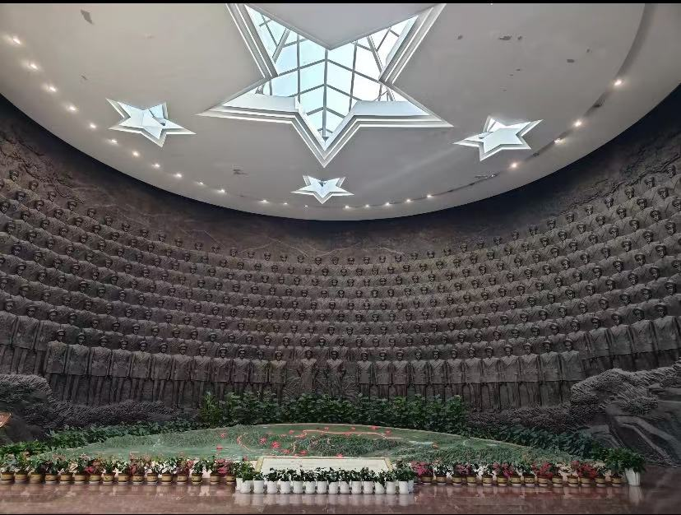
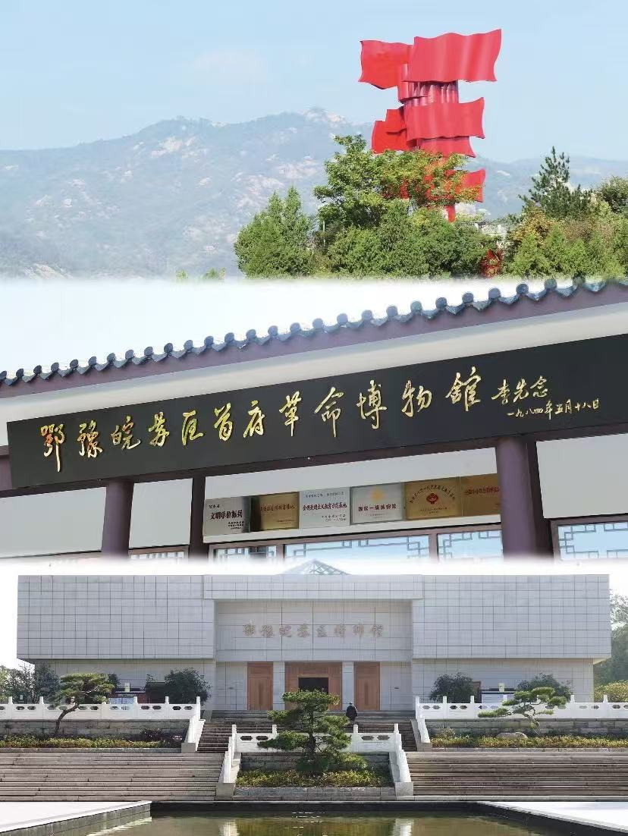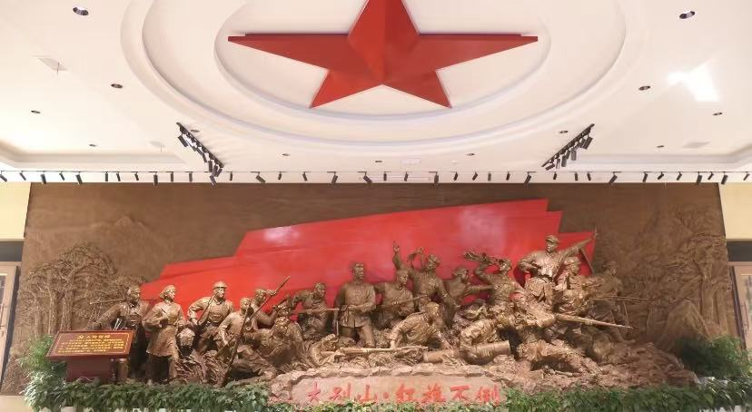

讲解

豫鄂皖苏区首府博物馆的核心功能是：集中展示和纪念鄂豫皖革命根据地的光辉历史，可以把它理解为一个“革命历史的浓缩精华版”，它是一个进行爱国主义教育、传承红色基因、了解大别山革命史的核心场所。以下是详细介绍：
——历史背景
豫鄂皖苏区首府博物馆的设立源于豫鄂皖革命根据地的重要历史地位，该根据地是土地革命战争时期中国共产党领导创建的重要苏区之一，是红四方面军、红二十五军、红二十八军的诞生地和主要活动区域。为传承和弘扬豫鄂皖苏区的革命精神，纪念革命先烈的英勇事迹，收藏、保护和展示相关革命文物与历史资料，经规划建设，博物馆应运而生，成为展现豫鄂皖苏区革命历史、传播红色文化的重要阵地。
——建筑特点：
整体风格：为仿古式现代建筑，主体呈徽式风格，红檐橙瓦，古朴庄严。
主展馆造型：整体设计为“一艘乘风破浪的船”，融合旧式封火墙、琉璃瓦顶等传统元素与大理石、玻璃等现代装饰材料。
将帅馆设计：外观为将军勋章绶带造型，顶部是五角星形状，寓意将帅战功赫赫。
景观融合：英雄山景区与建筑相互映衬，有“红旗飘飘”主题雕塑、铁索吊桥等景观，融红色文化、绿色风光、人文景观于一体。
——陈列展览：
基本陈列：《大别山·红旗不倒》，分五个部分系统展现鄂豫皖革命根据地的斗争历程。
专题展览：鄂豫皖苏区将帅馆展示349位将帅功绩，另有革命先辈生平、红廉清风等专题展。
临时展览：结合特定主题和节点举办，如大别山抗战相关展览等。
——荣誉称号：
豫鄂皖苏区首府博物馆的核心荣誉称号包括国家一级博物馆“全国爱国主义教育示范基地”“全国红色旅游经典景区”，此外还获评“全国青少年教育基地”“国家国防教育示范基地”等，是传承红色文化的重要标杆性场馆。
地址：博物馆位于河南省信阳市新县首府路文博新村004号
特产：新县山茶油、箭厂河板栗、郭家河柿子醋、新县将军菜、陈店绿茶、吴陈河挂面、田铺大垮腊肉、八里畈豆腐乳、浒湾鱼面等
百年老店小吃:王记烧鸡店是新县的百年老店，其烧鸡外皮金黄酥脆，内里肉质鲜嫩多汁，味道鲜美。此外，老张家的豆腐脑也颇具名气，豆腐脑洁白如玉，细腻滑嫩，搭配特制酱汁、葱花、香菜和油条碎，口感丰富。

